**Сигналізаційне повідомлення № 28**

cтаном на 10 червня 2024 року

Головне управління Держпродспоживслужби в Київській області за результатами обстежень зернових колосових культур, проведених у Київській області повідомляє, що повсюди на посівах зернових розпочалося заселення посівів хлібними жуками (жук - кузька), які наразі заселили 5-15% посівів за чисельності 0,5 - 4 екз./кв.м.

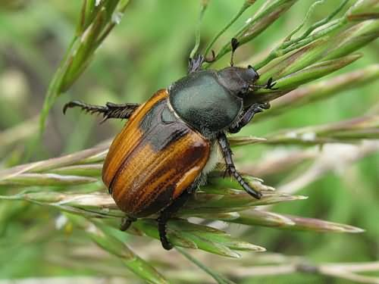

У період наливу зерна в посівах зернових колосових слід проводити постійний моніторинг фітосанітарного стану. При перевищенні ЕПШ хлібних жуків (6-8 жуків/м.кв у фазі молочної стиглості) здійснювати відповідні заходи захисту дозволеними інсектицидами на основі діючих речовин імідаклоприд, клотіанідин, альфа-, бета-, зета-циперметрини, лямбда-цигалотрин, тіаметоксам, ацетаміприд та інші, відповідно до «Переліку пестицидів і агрохімікатів, дозволених до використання в Україні» (далі- «Перелік»).

**При проведенні захисних обробок необхідно використовуються пестициди згідно “Переліку”, враховуючи рекомендації його виробника щодо умов застосування препарату (температурного режиму). При застосуванні фунгіцидів слід обов’язково звертати увагу на строки очікування до збирання врожаю.**

**Допускати до роботи з пестицидами тільки осіб, які не мають протипоказань по стану здоров’я і пройшли медичний огляд на право здійснення робіт з пестицидами, пройшли спеціальне навчання та мають посвідчення про право роботи з пестицидами.**

***Під час проведення захисних заходів потрібно дотримуватися правил техніки безпеки та керуватися Державними санітарними правилами ДСП 8.8.1.2.001-98 «Транспортування, зберігання та застосування пестицидів у народному господарстві».***